HECTOR SANZ RIESCO

2ºDAW

7-10-2024

Sistema de colores

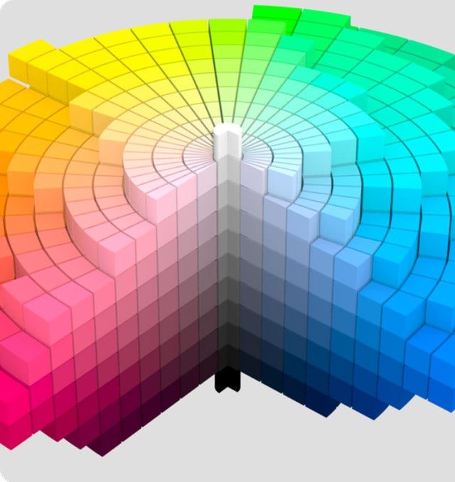

DISEÑO DE INTERFACES WEB

Tabla de contenido

El sistema de colores 2

Usos y paletas de colores 2

Colores y temática 2

Principios 3

Creación de temas de color**enlace** 3

El tema de color del material de base 3

Color primario 4

Distinguir elementos de la interfaz de usuario 4

Color secundario 5

Variantes secundarias oscuras y claras 5

Colores de superficie, fondo y error 6

Tipografía y colores de iconografía 7

Colores "encendidos" 7

Colores accesibles 8

Muestras de color 9

Colores alternativos 9

Temas claros y oscuros 9

Colores alternativos para los temas de las secciones 10

Tema 1 11

Tema 2 12

Tema 3 13

Colores adicionales para visualización de datos 14

Herramientas para elegir colores**enlace** 15

Generador de paletas de materiales 15

Colores de entrada 15

Variaciones de color para accesibilidad. 16

# El sistema de colores

El sistema de color Material Design puede ayudarle a crear un tema de color que refleje su marca o estilo.

# Usos y paletas de colores

El sistema de colores de Material Design te ayuda a aplicar colores a tu interfaz de usuario de una manera significativa. En este sistema, seleccionas un color principal y uno secundario para representar tu marca. Las variantes oscuras y claras de cada color se pueden aplicar a tu interfaz de usuario de diferentes maneras.

## Colores y temática

Los temas de color están diseñados para ser armoniosos, garantizar un texto accesible y distinguir los elementos y superficies de la interfaz de usuario entre sí.

La [Herramienta de paleta de diseño de materiales](https://m2.material.io/design/color/the-color-system#tools-for-picking-colors) o las paletas Material Design 2014 están disponibles para ayudarle a seleccionar colores.

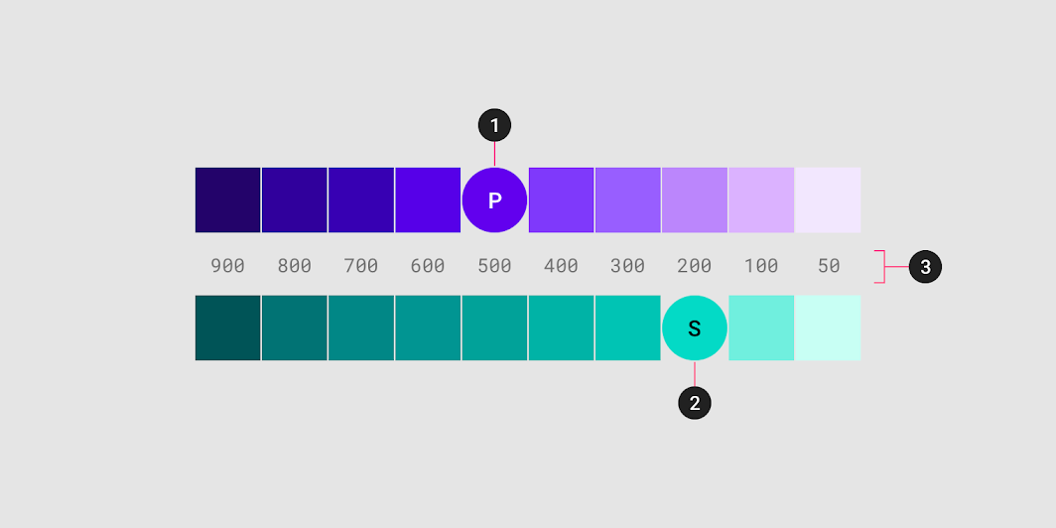

## Principios

#### Jerárquico

El color indica qué elementos son interactivos, cómo se relacionan con otros elementos y su nivel de importancia. Los elementos importantes deben destacarse al máximo.

#### Legible

El texto y los elementos importantes, como los íconos, deben cumplir con los estándares de legibilidad cuando aparecen sobre fondos de color.

#### Expresivo

Muestra los colores de tu marca en momentos memorables que refuercen el estilo de tu marca.

# Creación de temas de color**enlace**

## El tema de color del material de base

Material Design viene diseñado con un tema básico incorporado que se puede usar tal como está, directamente de fábrica. Incluye colores predeterminados para:

Material Design viene diseñado con un tema básico incorporado que se puede usar tal como está, directamente de la caja.

Esto incluye colores predeterminados para:

* Colores primarios y secundarios
* Variantes de colores primarios y secundarios
* Colores de interfaz de usuario adicionales, como colores para fondos, superficies, errores, tipografía e iconografía.

Todos estos colores se pueden personalizar para tu aplicación.

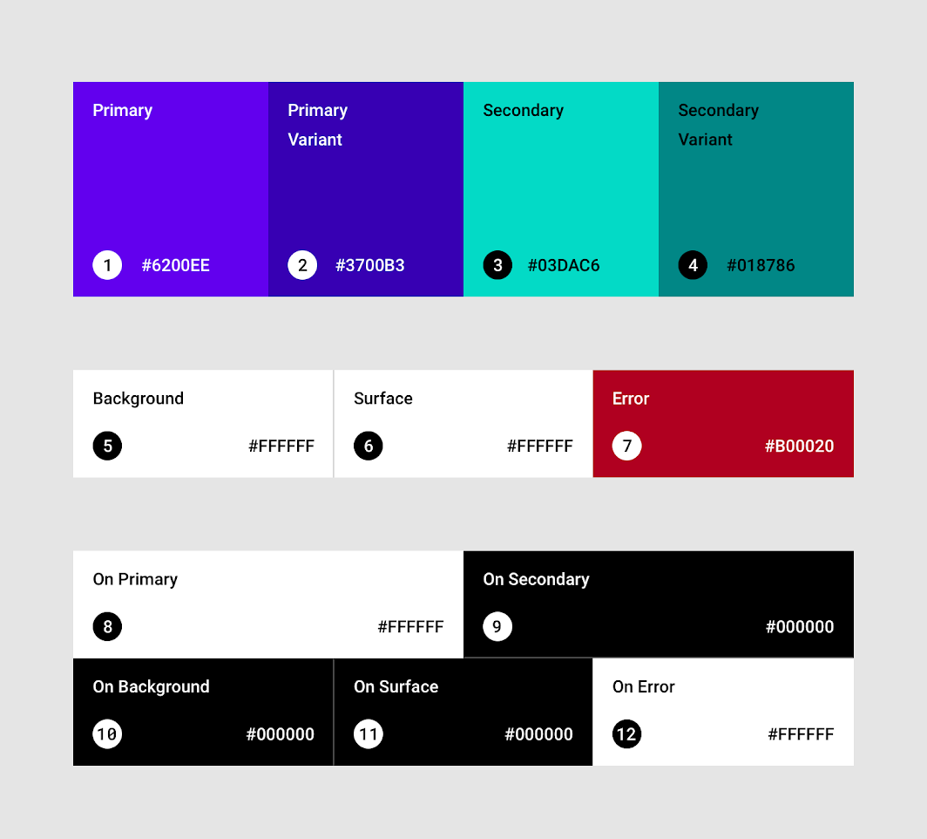

## Color primario

Un color primario es el color que se muestra con mayor frecuencia en las pantallas y los componentes de la aplicación. El color primario se puede utilizar para crear un color...

Un **color primario** es el color que se muestra con mayor frecuencia en las pantallas y componentes de su aplicación.

#### Variantes primarias claras y oscuras

Tu color primario se puede usar para crear un tema de color para tu aplicación, incluidas variantes de colores primarios oscuros y claros.

## Distinguir elementos de la interfaz de usuario

Para crear contraste entre los elementos de la interfaz de usuario, como la barra de una aplicación superior y la barra del sistema, puedes usar variantes claras u oscuras de los colores primarios. También puedes usarlas para distinguir elementos dentro de un componente, como el ícono de un botón de acción flotante de su contenedor circular.

## Color secundario

Un color secundario ofrece más formas de resaltar y distinguir su producto. Tener un color secundario es opcional y debe aplicarse con moderación para resaltar...

Un **color secundario** ofrece más formas de resaltar y distinguir su producto. Tener un color secundario es opcional y debe aplicarse con moderación para resaltar partes seleccionadas de su interfaz de usuario.

Si no tienes un color secundario, tu color primario también se puede usar para acentuar elementos.

Los colores secundarios son mejores para:

* Botones de acción flotantes
* Controles de selección, como controles deslizantes e interruptores
* Resaltar texto seleccionado
* Barras de progreso
* Enlaces y titulares

## Variantes secundarias oscuras y claras

Al igual que el color primario, el color secundario puede tener variantes claras y oscuras. Un tema de color puede utilizar el color primario, el color secundario y variantes claras y oscuras de cada color.

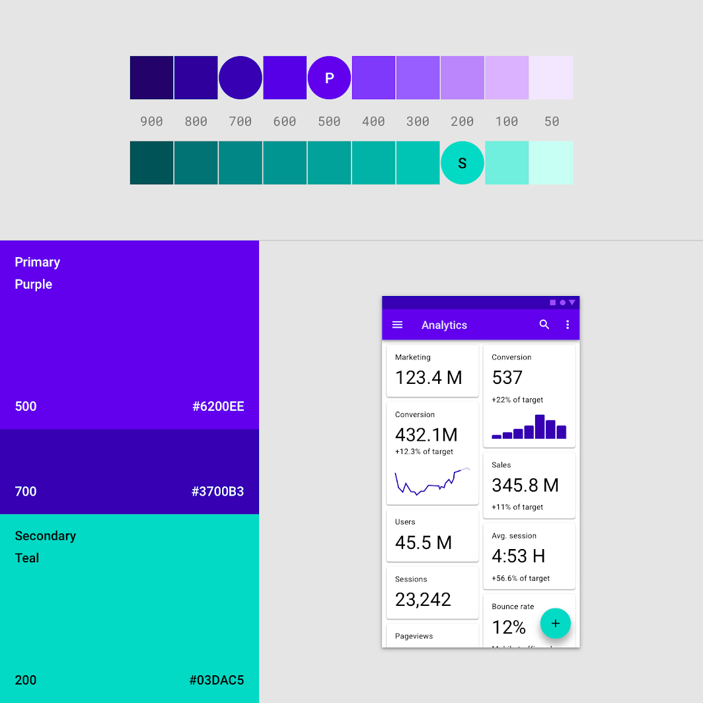

## Colores de superficie, fondo y error

Los colores de superficie, fondo y error generalmente no representan la marca:

Los colores de superficie, fondo y error generalmente no representan la marca:

* **Los colores de la superficie** afectan las superficies de los componentes, como tarjetas, hojas y menús.
* El **color de fondo** aparece detrás del contenido desplazable. El color de fondo y de superficie de referencia es #FFFFFF.
* **El color de error** indica errores en los componentes, como texto no válido en un campo de texto. El color de error de referencia es #B00020.

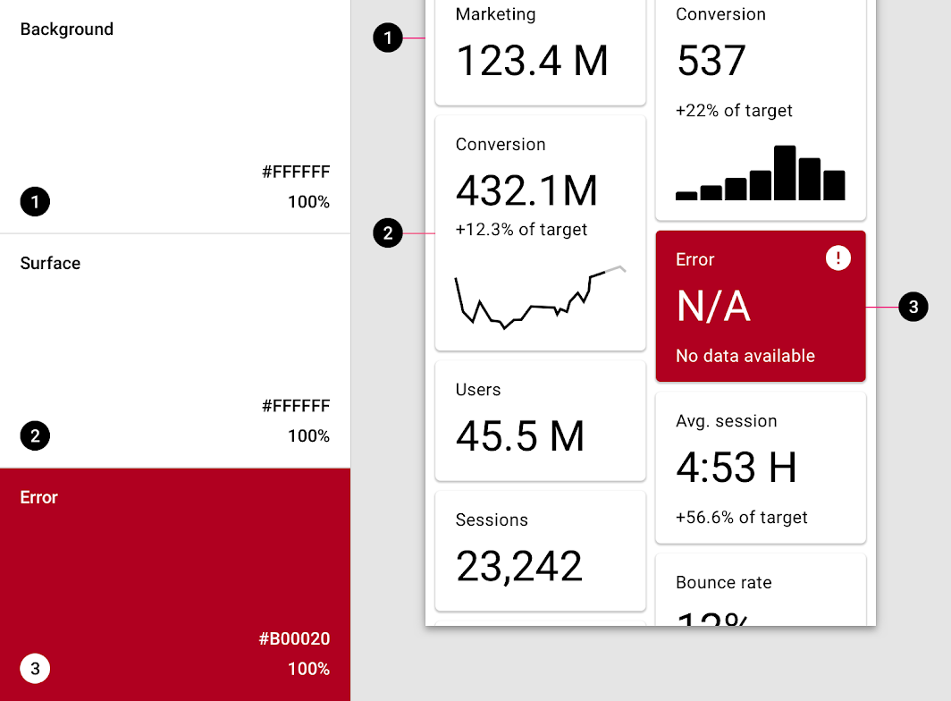

## Tipografía y colores de iconografía

Las superficies de la aplicación utilizan colores de categorías específicas de la paleta de colores, como un color primario. Siempre que los elementos, como texto o íconos, aparecen en...

### Colores "encendidos"

Las superficies de las aplicaciones utilizan colores de categorías específicas de la paleta de colores, como un color primario. Siempre que aparezcan elementos, como texto o íconos, delante de esas superficies, esos elementos deben utilizar colores diseñados para ser claros y legibles en contraste con los colores que se encuentran detrás de ellos.

Esta categoría de colores se denomina colores “on”, en referencia al hecho de que colorean elementos que aparecen “encima” de superficies que utilizan los siguientes colores: un color primario, un color secundario, un color de superficie, un color de fondo o un color de error. Cuando un color aparece “encima” de un color primario, se denomina “color primario on”. Se etiquetan utilizando la categoría de color original (como color primario) con el prefijo “on”.

Los colores “On” se aplican principalmente a texto, iconografía y trazos. A veces, se aplican a superficies.

Los valores predeterminados para los colores “activados” son #FFFFFF y #000000.

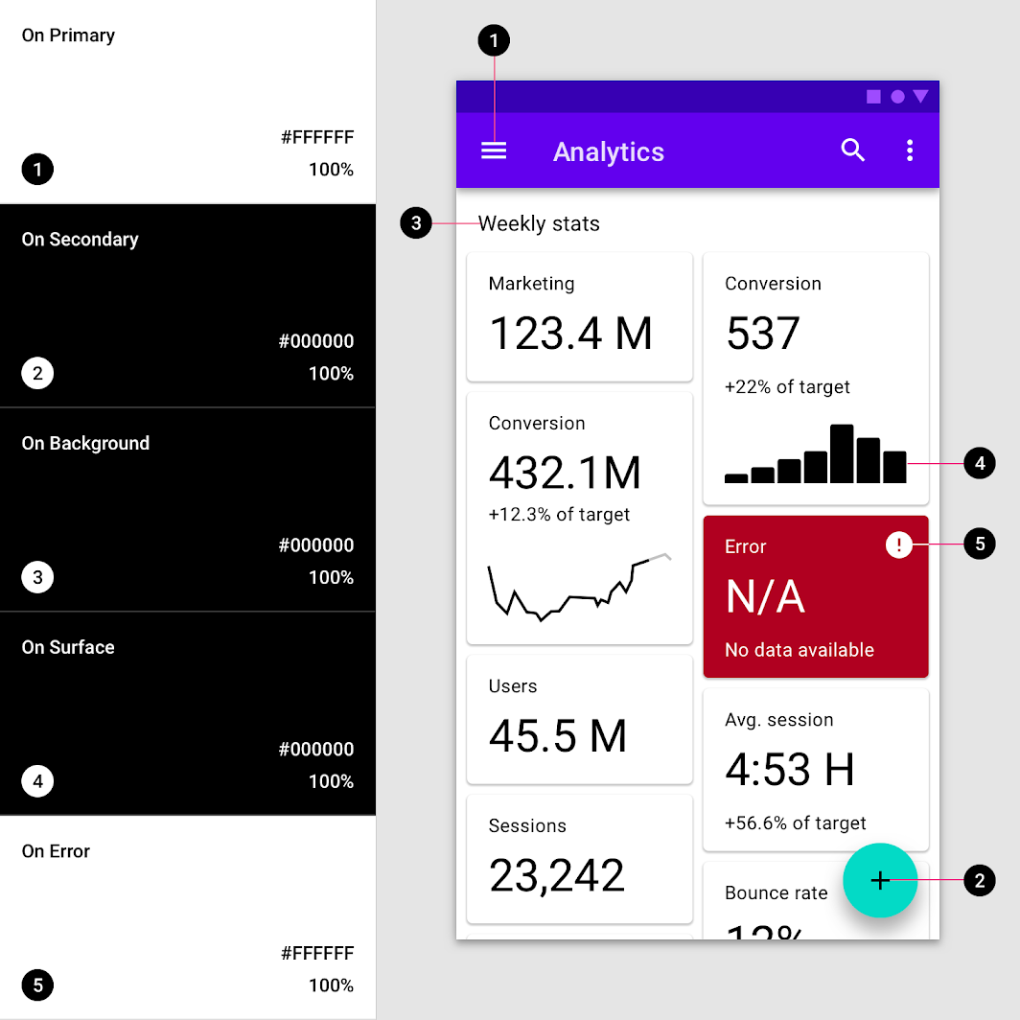

## Colores accesibles

Para garantizar un fondo accesible detrás de un texto claro u oscuro, el fondo puede utilizar variantes claras u oscuras de los colores primarios y secundarios. Alternativamente,...

Para garantizar un fondo accesible detrás de un texto claro u oscuro, su fondo puede utilizar variantes claras u oscuras de sus colores primarios y secundarios.

Alternativamente, estos colores se pueden utilizar para la tipografía que aparece delante de fondos claros y oscuros.

## Muestras de color

Una **muestra** es una muestra de un color elegido de una gama de colores similares.

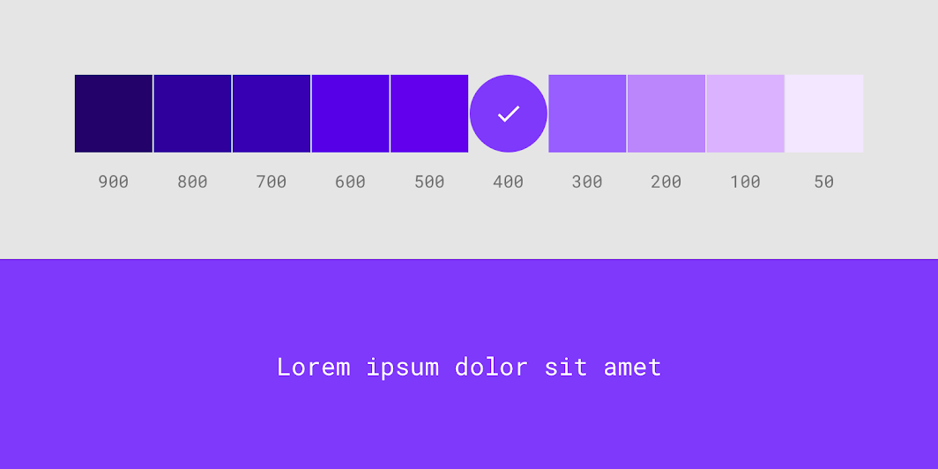

## Colores alternativos

El sistema de color Material Design admite colores alternativos, que son colores utilizados como alternativas a los colores primarios y secundarios de su marca (constituyen colores adicionales...

El sistema de colores de Material Design admite **colores alternativos** , que son colores que se utilizan como alternativas a los colores primarios y secundarios de su marca (constituyen colores adicionales a su tema). Los colores alternativos se pueden utilizar para distinguir diferentes secciones de una interfaz de usuario.

Los colores alternativos son mejores para:

* Aplicaciones con temas claros y oscuros
* Aplicaciones con diferentes temáticas en diferentes secciones
* Aplicaciones que forman parte de un conjunto de productos

Los colores alternativos deben usarse con precaución, ya que puede resultar difícil implementarlos de forma cohesiva con los temas de colores existentes.

### Temas claros y oscuros

Algunas aplicaciones tienen temas claros y oscuros. Para mantener la visibilidad de los elementos y la legibilidad del texto, puedes adaptar los diferentes esquemas de color para los temas oscuros y claros.



# Colores alternativos para los temas de las secciones

Se pueden usar colores alternativos para darle un toque temático a distintas partes de una aplicación. Owl es una aplicación educativa que ofrece cursos para personas que desean...

Se pueden usar colores alternativos para darle estilo a diferentes partes de una aplicación.

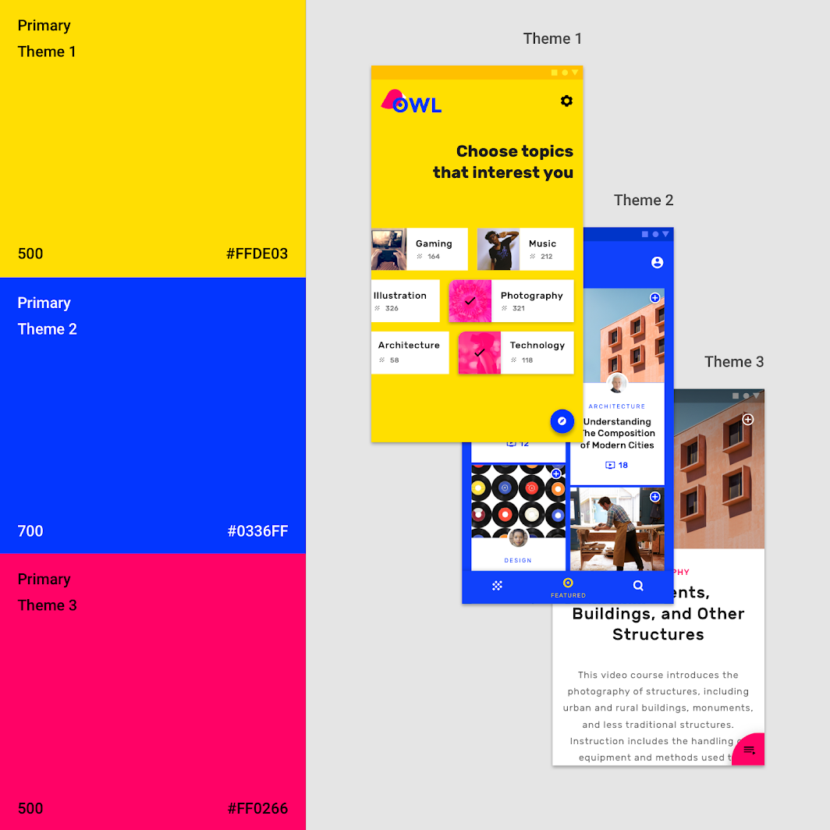

## Tema 1

El amarillo se utiliza como color principal para áreas como la incorporación y la elección de contenido de interés.

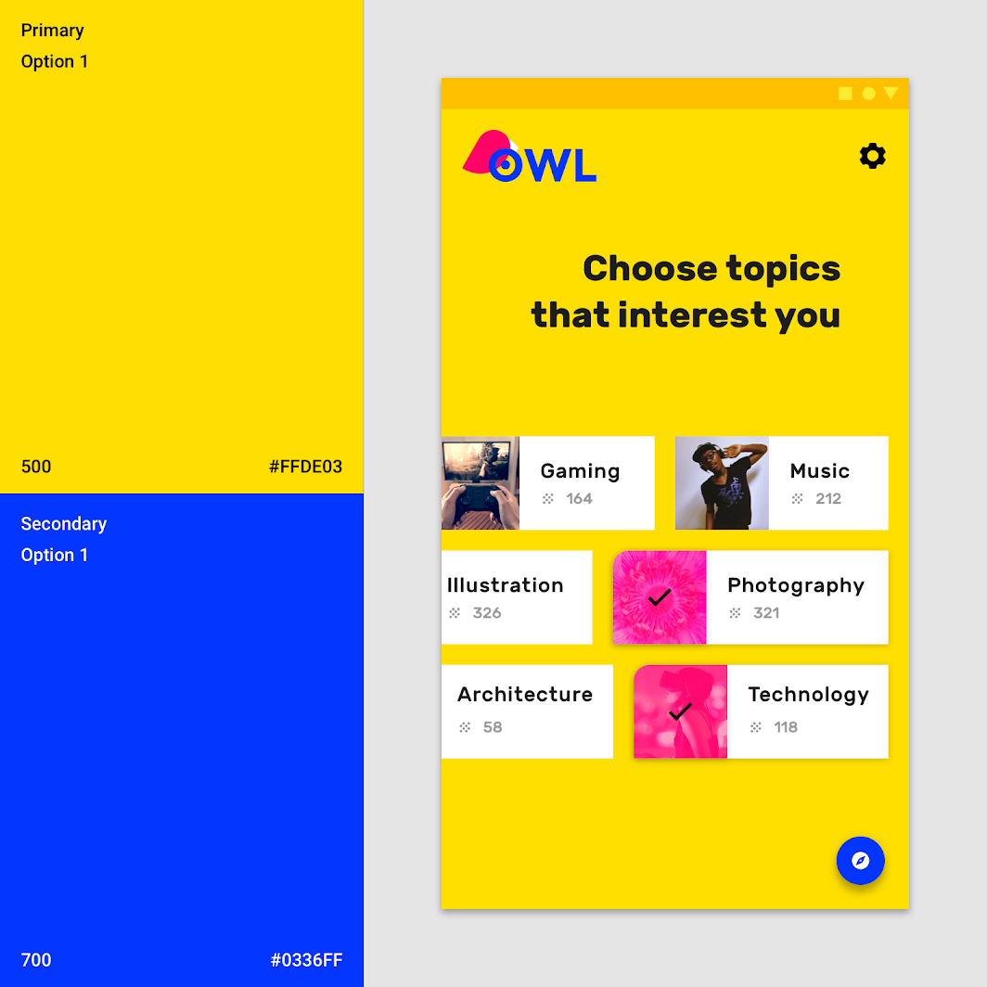

## Tema 2

El azul se utiliza como color principal para las áreas de la aplicación que se relacionan con la cuenta personal del usuario, como los cursos seleccionados.

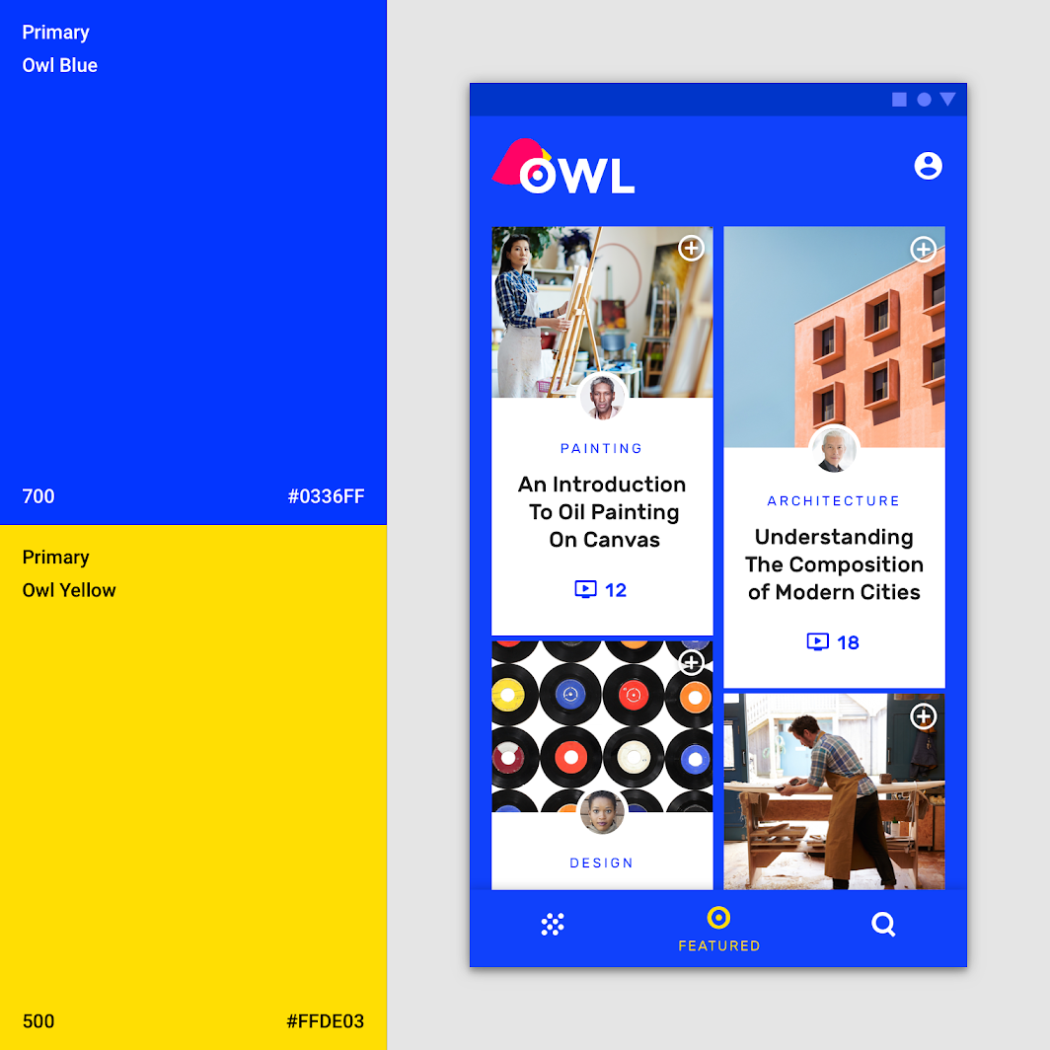

## Tema 3

El rosa se utiliza como color principal para los cursos.

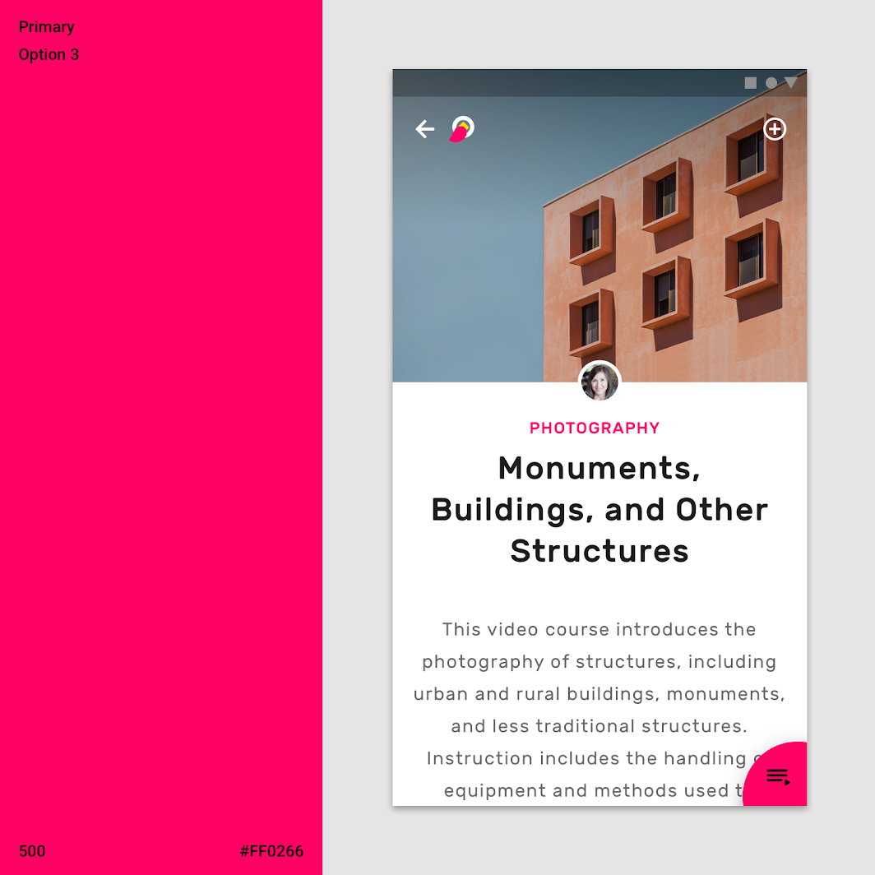

# Colores adicionales para visualización de datos

Las aplicaciones pueden usar colores adicionales para transmitir categorías que están fuera de su tema de color principal. Siguen siendo parte de su tema de color completo...

Las aplicaciones pueden usar colores adicionales para transmitir categorías que están fuera del tema de colores principal. Siguen siendo parte de la paleta de colores completa.

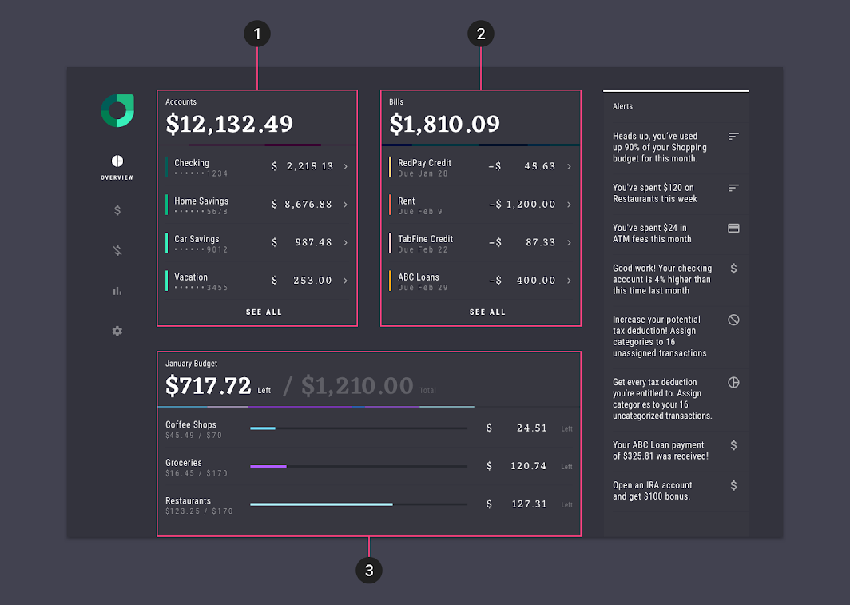

# Herramientas para elegir colores

## Generador de paletas de materiales

El generador de paleta de materiales se puede utilizar para generar una paleta para cualquier color que ingrese. El tono, el croma y la luminosidad se ajustan mediante un algoritmo...

El generador de paletas de materiales se puede utilizar para generar una paleta para cualquier color que ingreses. El tono, el croma y la luminosidad se ajustan mediante un algoritmo que crea paletas que son utilizables y estéticamente agradables.

## Colores de entrada

Se pueden generar paletas de colores en función del color de entrada principal y de si la paleta deseada debe ser análoga, complementaria o triádica en relación con el color primario.

Alternativamente, la herramienta puede generar paletas ampliadas, basadas en cualquier color primario y secundario.

## Variaciones de color para accesibilidad.

Estas paletas ofrecen formas adicionales de utilizar los colores primarios y secundarios. Incluyen opciones más claras y más oscuras para separar superficies y proporcionar colores que cumplan con los estándares de accesibilidad.